solr的简单部署：在tomcat中启动slor

https://www.cnblogs.com/blazeZzz/p/9430392.html

1，首先要下载solr
途径1: 官网网址: http://lucene.apache.org/ 与Lucene的官网是一个
途径2: 下载历史版本的网址: http://archive.apache.org/dist/lucene/solr/

2，solr的目录介绍
solr的根目录
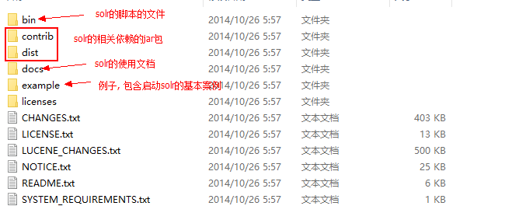
example的目录
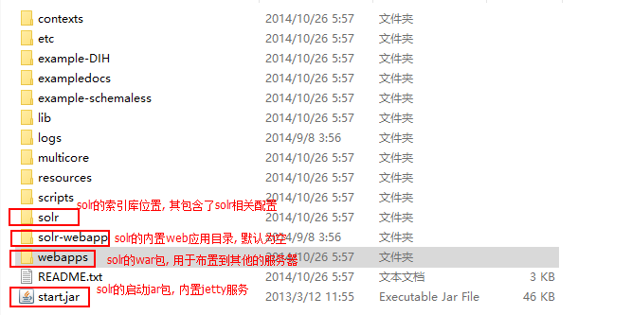

3，solr服务的启动
3.1，启动方式一：直接运行start.jar
启动步骤:
1) 打开cmd窗口
2) 切换目录到solr的example的目录下
3) 执行 java -jar start.jar
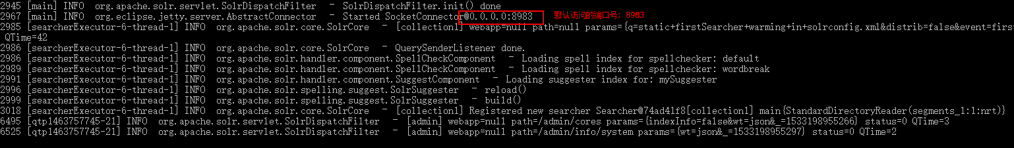
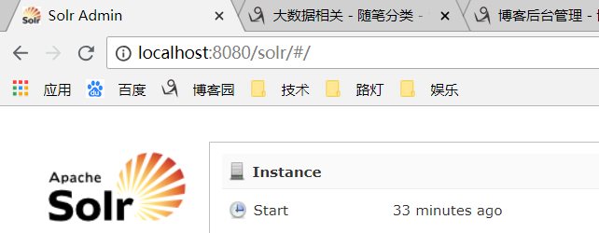

3.2，启动方式二：使用tomcat运行solr.war
启动步骤:
1) 首先打开example目录下的webapps目录下
2) 拷贝此目录下的solr.war , 将其复制到tomcat的webapps目录下
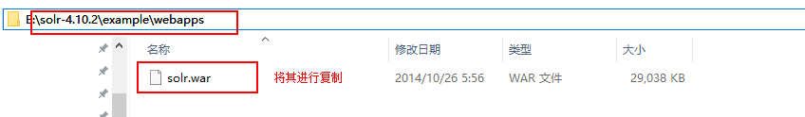
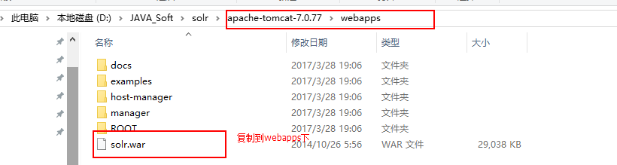
3) 启动tomcat, 将war包进行解压, 然后关闭tomcat并将war包删除或者更改后缀名即可
将其原有war包更改的主要目的是防止再次解压, 导致原有的设置失效
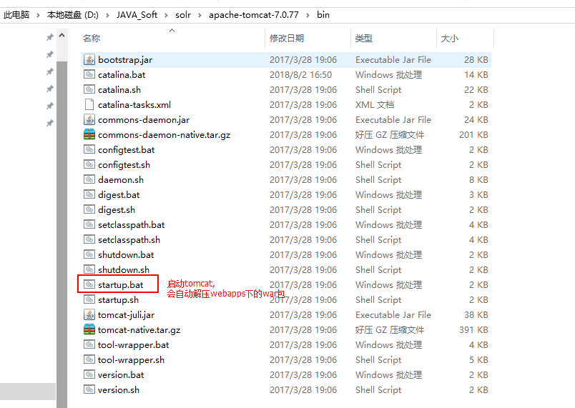
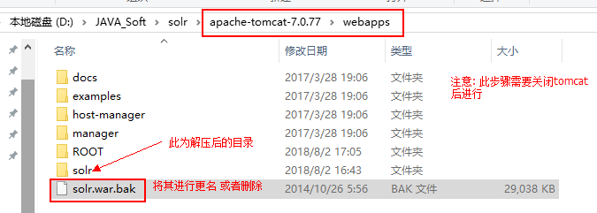
4) 将tomcat运行solr所需要的jar包复制到solr的web-inf下的lib目录中
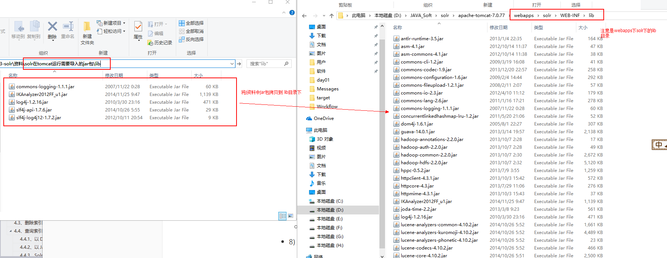
classes目录复制或者新建到web-inf下：
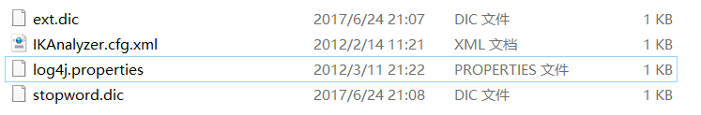
IKAnalyzer.cfg.xml：
<?xml version="1.0" encoding="UTF-8"?><!DOCTYPE properties SYSTEM "http://java.sun.com/dtd/properties.dtd"> <properties>
<comment>IK Analyzer 扩展配置</comment>
<!--用户可以在这里配置自己的扩展字典
<entry key="ext_dict">ext.dic;</entry>
-->
<!--用户可以在这里配置自己的扩展停止词字典-->
<entry key="ext_stopwords">stopword.dic;</entry>
</properties>
log4j.properties
### direct log messages to stdout ###
log4j.appender.stdout=org.apache.log4j.ConsoleAppender
log4j.appender.stdout.Target=System.out
log4j.appender.stdout.layout=org.apache.log4j.PatternLayout
log4j.appender.stdout.layout.ConversionPattern=%d{ABSOLUTE} %5p %c{1}:%L - %m%n

### direct messages to file mylog.log ###
log4j.appender.file=org.apache.log4j.FileAppender
log4j.appender.file.File=c:/mylog.log
log4j.appender.file.layout=org.apache.log4j.PatternLayout
log4j.appender.file.layout.ConversionPattern=%d{ABSOLUTE} %5p %c{1}:%L - %m%n

### set log levels - for more verbose logging change 'info' to 'debug' ###

log4j.rootLogger=info, stdout

5)将example中solr的目录建议赋值到和tomcat同级的目录下(方便管理)
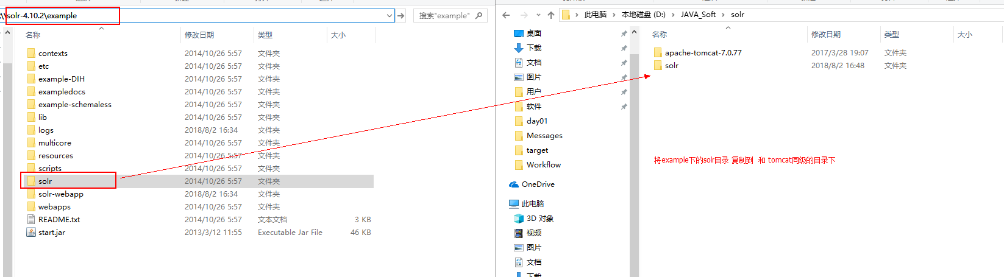
6) 打开tomcat的bin目录找到Catalina.bat文件, 将其右键打开
7) 将下列参数设置到此文件中即可
把solr目录复制到一个地方，更改solrhome,配置web.xml里面的位置
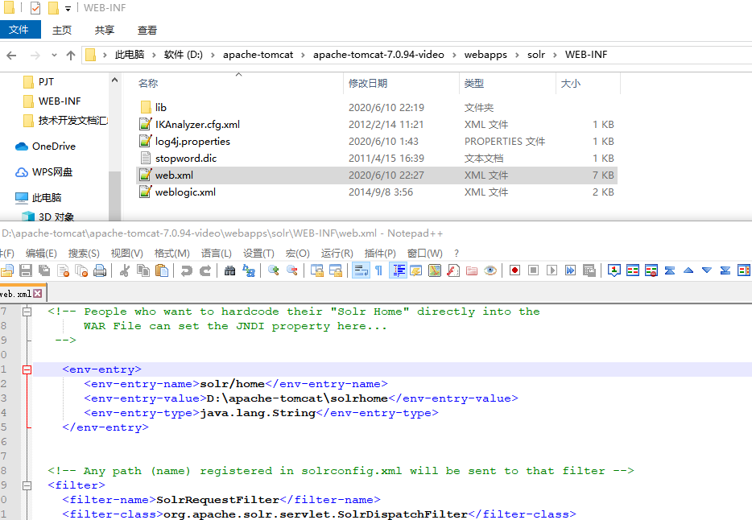

set "JAVA_OPTS=-Dsolr.solr.home=目录位置"
注意: 目录位置就是刚刚复制过来的solr的目录

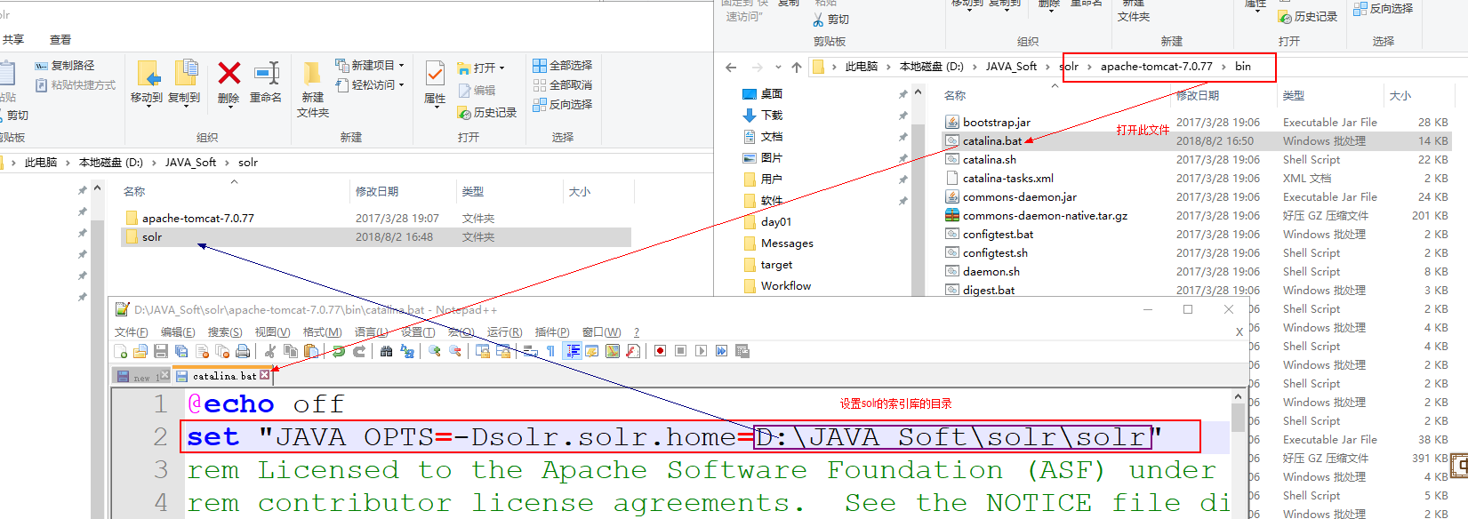
8) 启动tomcat,访问localhost:8080/solr即可

-----------------------------------------------------------------------------------------
后续补充：问题页面上logging选项中有黄色的警告，解决方法：
将solr的安装包中依赖包的两个目录, 复制到solr的索引库中
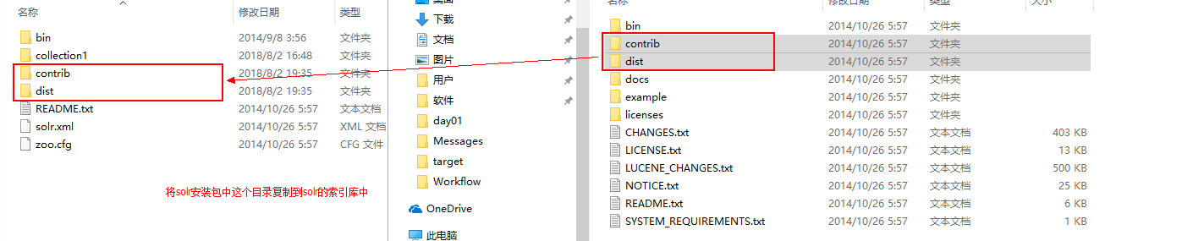

打开索引库中的collection1中conf目录, 将solrconfif.xml右键打开, 去掉两个../即可打开索引库中的collection1中conf目录, 将solrconfif.xml右键打开, 去掉两个../即可
